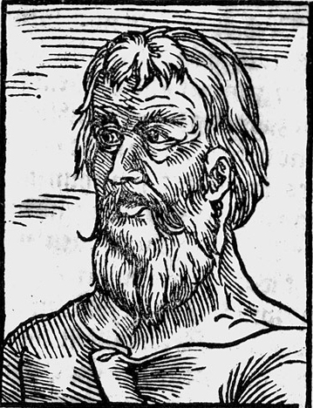 |  | 
Nom, Prénom:  Date de naissance:  Date de décès:  Lieu d’origine:  Nationalité:  Domicile(s) connu(s):  Activités exercées:  Etat civil:  Hauts-faits:  Renommée:  Surnom: | Nom, Prénom:  Date de naissance:  Date de décès:  Lieu d’origine:  Nationalité:  Domicile(s) connu(s):  Activités exercées:  Etat civil:  Hauts-faits:  Renommée:  Surnom: | Nom, Prénom:  Date de naissance:  Date de décès:  Lieu d’origine:  Nationalité:  Domicile(s) connu(s):  Activités exercées:  Etat civil:  Hauts-faits:  Renommée:  Surnom:

